Bilderzyklus
Maria Hafner

Dein Angesicht will ich sehen
Heilung einer kranken Frau
 |  | 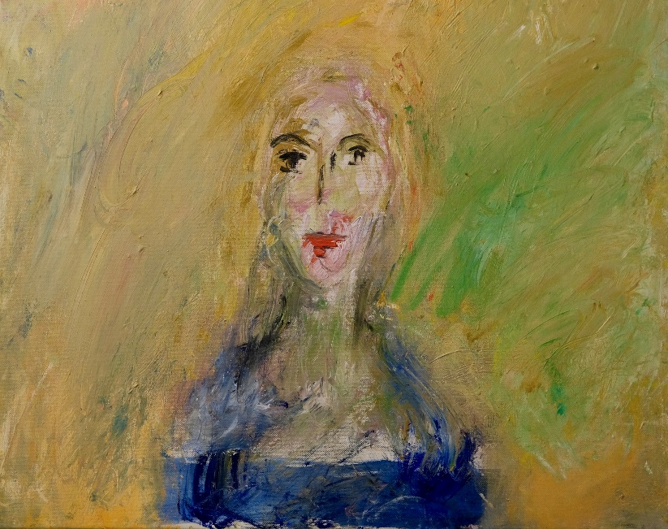
Ausstellung |  | 4. Februar bis 22. April 2023  täglich offen 8:00 bis 20:00 Uhr
Eröffnungsanlass  4. Februar 2023 |  | 15:00 Uhr Workshop «Heilen» mit Abt em.  Daniel Schönbächler, OSB Disentis  17.15 Uhr Vernissage im Pfarreizentrum  18:00 Uhr Eucharistiefeier mit Blasius-Segen
St. Maria-Talk  15. März 2023 |  | 19:00 Uhr «Selbstheilende Kräfte unterstützen»  mit Marcel Steiner, Craniosacral-Therapeut
Ort |  | Pfarreizentrum und Pfarrkirche St. Maria

4. Februar bis 22. April  Bilderausstellung  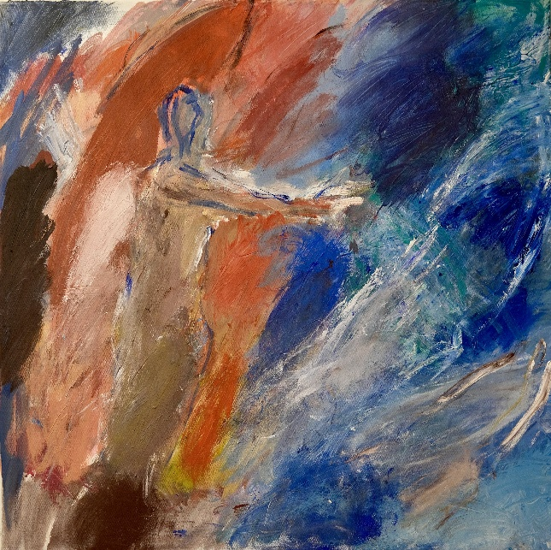  Maria Hafner:  Dein Angesicht will ich sehen  Heilung einer kranken Frau  Im Bilderzyklus «Dein Angesicht will ich sehen» nimmt Maria Hafner Krankheit und Heilung ganzheitlich in den Blick. Sie erzählt die biblische Heilsgeschichte nach Mk 5,24-34: Eine verzweifelte Frau, ausgelaugt von starker Blutung und ausge-grenzt von der Gesellschaft, hat ihr ganzes Vermögen für Medizin und Heiler ausgegeben. Alles erfolglos! Erst die Begegnung mit Jesus «heilt». Jesus sagt: «Dein Glaube hat dich geheilt. Geh in Frieden».  Die Ausstellung ist frei zugänglich zu den Öffnungszeiten der Kirche. Eine kleine Broschüre als Begleiter der Ausstellung liegt auf. |  | Samstag, 4. Februar  Workshop «Heilen»  15:00 – 17:00  Pfarreizentrum St. Maria  Abt em. Daniel Schönbächler, Benediktinerkloster Disentis, Theologe und Psychokinesiologe  - Heilen: Wie Medizin und  Psychologie helfen  - Heil werden: Was Spiritualität  vermag  - Diskussion und Fragen  Kostenlose Veranstaltung
Vernissage Ausstellung
17:15 im Saal Pfarreizentrum
Einführung in den Bilderzyklus
18:00 in der Pfarrkirche
Eucharistiefeier und Blasiussegen
Abt em. Daniel Schönbächler predigt zum Bilderzyklus.

Mittwoch, 15. März
Selbstheilende Kräfte unterstützen
19:00 Pfarreizentrum
Marcel Steiner im St. Maria Talk: Craniosacral-Therapie als ganzheit-liche, komplementäre Methode.
Teilnahme frei. Apéro
Samstag, 13. Mai: 65 Jahre Pfarrei St. Maria
Pfarreifest «Emotionen»
Bilderzyklus
Maria Hafner

Dein Angesicht will ich sehen
Heilung einer kranken Frau
Ausstellung |  | 4. Februar bis 22. April 2023  täglich offen 8:00 bis 20:00 Uhr
Eröffnungsanlass  4. Februar 2023 |  | 15:00 Uhr Workshop «Heilen» mit Abt em.  Daniel Schönbächler, OSB Disentis  17.15 Uhr Vernissage im Pfarreizentrum  18.00 Uhr Eucharistiefeier mit Blasiussegen
St. Maria-Talk  15. März 2023 |  | 19:00 Uhr «Selbstheilende Kräfte unterstützen»  mit Marcel Steiner, Craniosacral-Therapeut
Ort |  | Pfarreizentrum und Pfarrkirche St. Maria

4. Februar bis 22. April  Bilderausstellung  Maria Hafner:  Dein Angesicht will ich sehen  Heilung einer kranken Frau  Im Bilderzyklus «Dein Angesicht will ich sehen» nimmt Maria Hafner Krankheit und Heilung ganzheitlich in den Blick. Sie erzählt die biblische Heilsgeschichte nach Mk 5,24-34: Eine verzweifelte Frau, ausgelaugt von starker Blutung und ausge-grenzt von der Gesellschaft, hat ihr ganzes Vermögen für Medizin und Heiler ausgegeben. Alles erfolglos! Erst die Begegnung mit Jesus «heilt». Jesus sagt: «Dein Glaube hat dich geheilt. Geh in Frieden».  Die Ausstellung ist frei zugänglich zu den Öffnungszeiten der Kirche. Eine kleine Broschüre als Begleiter der Ausstellung liegt auf. |  | Samstag, 4. Februar  Workshop «Heilen»  15:00 – 17:00  Pfarreizentrum St. Maria  Abt em. Daniel Schönbächler, Benediktinerkloster Disentis, Theologe und Psychokinesiologe  - Heilen: Wie Medizin und  Psychologie helfen  - Heil werden: Was Spiritualität  vermag  - Diskussion und Fragen  Kostenlose Veranstaltung
Vernissage Ausstellung
17:15 im Saal Pfarreizentrum
Einführung in den Bilderzyklus
18:00 in der Pfarrkirche
Eucharistiefeier mit Blasiussegen
Abt em. Daniel Schönbächler predigt zum Bilderzyklus.

Mittwoch, 15. März
Selbstheilende Kräfte unterstützen
19:00 Pfarreizentrum
Marcel Steiner im St. Maria Talk: Craniosacral-Therapie als ganzheit-liche, komplementäre Methode.
Teilnahme frei. Apéro
Samstag, 13. Mai: 65 Jahre Pfarrei St. Maria
Pfarreifest «Emotionen»

